24 апреля 2018 г. под председательством Первого заместителя Председателя Правительства – Министра экономики, торговли и предпринимательства Республики Мордовия В.Н. Мазова состоялось заседание Комиссии по проведению административной реформы в Республике Мордовия.
В заседании Комиссии приняли участие представители администраций муниципальных районов, директора многофункциональных центров предоставления государственных и муниципальных услуг (МФЦ).
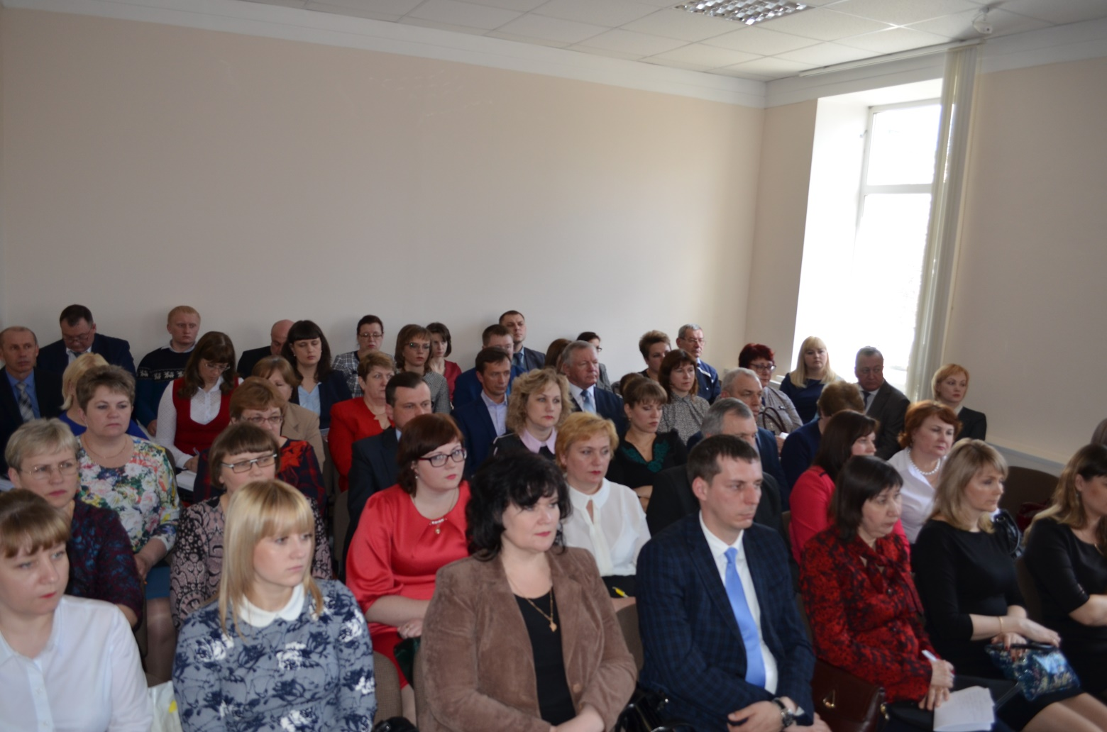
Были рассмотрены вопросы:
• организации и повышении качества предоставления государственных и муниципальных услуг на базе МФЦ в Республике Мордовия: итоги, проблемы и задачи на 2018 год. О централизации сети МФЦ в Республике Мордовия;
• результаты мониторинга организации деятельности МФЦ на соответствие требованиям постановлений Правительства Российской Федерации от 22 декабря 2012 г. № 1376, от 27 сентября 2011 г. № 797 и приведение в соответствие требованиям федерального законодательства.
В целях реализации Указа Президента Российской Федерации от 7 мая 2012 г. № 601 «Об основных направлениях совершенствования системы государственного управления» в республике созданы 23 МФЦ (221 окно), территориально обособленные структурные подразделения (офисы) МФЦ в 67 муниципальных образованиях (74 окна). Возможностью получать услуги по принципу «одного окна» по месту пребывания, в том числе в МФЦ, имеют право воспользоваться 98,7 % граждан.
На сегодняшний день в МФЦ республики можно получить более 120 видов федеральных, региональных и муниципальных услуг. Кроме того, во всех МФЦ организовано предоставление услуги по регистрации (подтверждению личности) в единой системе идентификации и аутентификации (ЕСИА), а также услуг АО «Федеральная корпорация по развитию малого и среднего предпринимательства».
Совокупный объем услуг, оказанных по принципу «одного окна» в МФЦ, за 2017 г. составил более 684,5 тыс. единиц, что в 1,1 раза больше, чем за 2016 год, и в 5,3 раза больше, чем в 2012 году. За 1 квартал 2018 года оказано свыше 204,0 тыс. единиц услуг, что в 1,2 раза больше, чем за аналогичный период 2017 года.
Организация предоставления государственных и муниципальных услуг по принципу «одного окна» на базе МФЦ остается приоритетным направлением совершенствования системы государственного управления, эффективной формой взаимодействия населения с органами власти.
В числе приоритетных задач Послания Главы Республики Мордовия В.Д. Волкова Государственному Собранию Республики Мордовия - повышение качества и доступности государственных и муниципальных услуг. Здесь большое значение имеет эффективная деятельность сети МФЦ и их территориально обособленных структурных подразделений. По итогам 2017 года Республика Мордовия вошла в число субъектов Российской Федерации с высокой степенью эффективности деятельности МФЦ. Нам необходимо постоянно поддерживать высокий уровень обслуживания заявителей, обеспечить расширение видов и количества оказываемых на базе МФЦ услуг, высокую оценку заявителями качества предоставления государственных услуг в МФЦ.
В рамках заседания состоялось награждение победителей ежегодного республиканского конкурса «Лучший многофункциональный центр предоставления государственных и муниципальных услуг в Республике Мордовия».

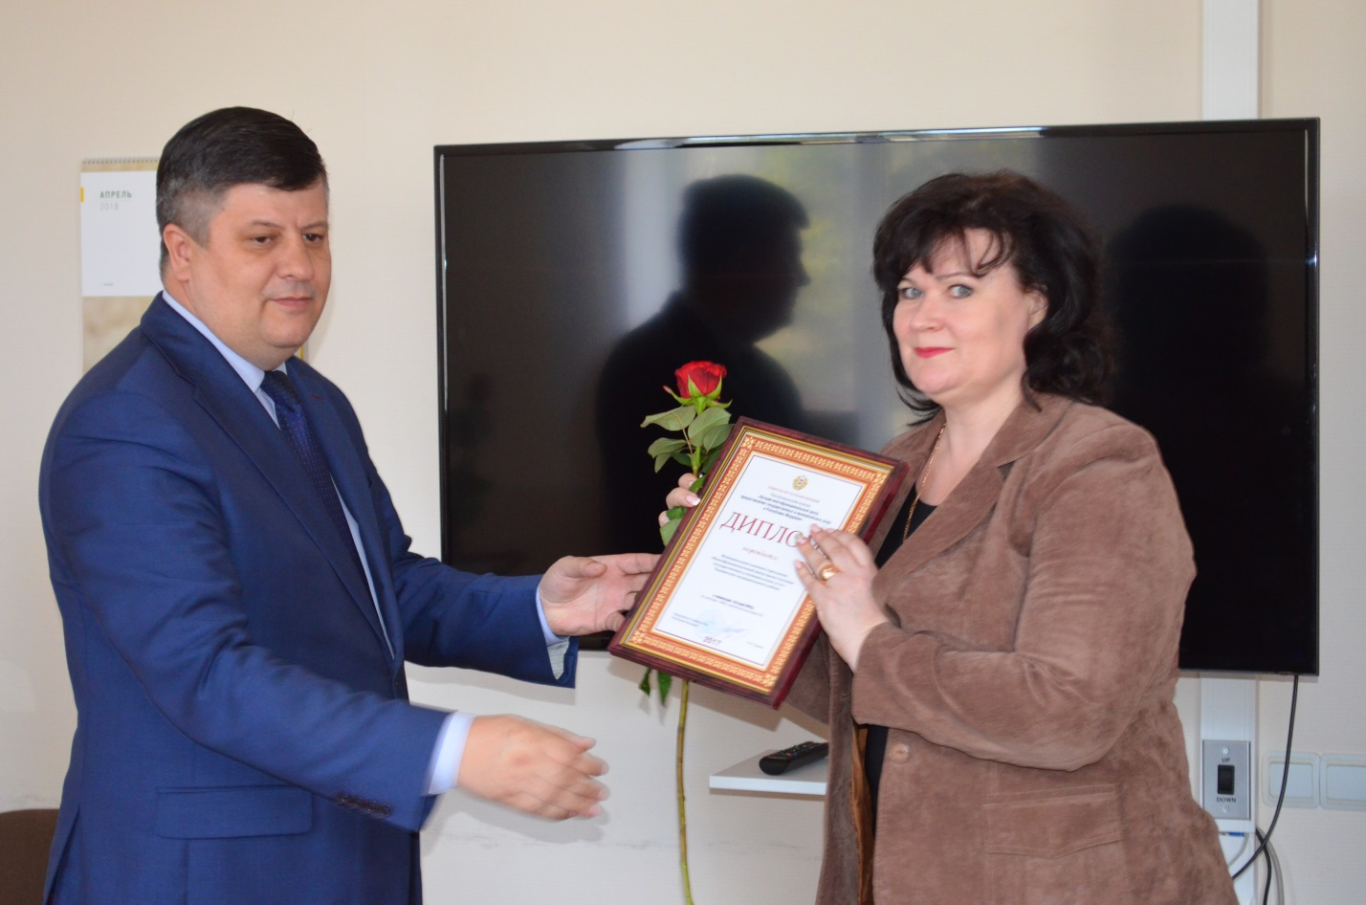
В номинации «Лучший МФЦ» (по категории – МФЦ с количеством окон менее 20) победителем признано Муниципальное казенное учреждение «Многофункциональный центр предоставления государственных и муниципальных услуг» Чамзинского муниципального района.
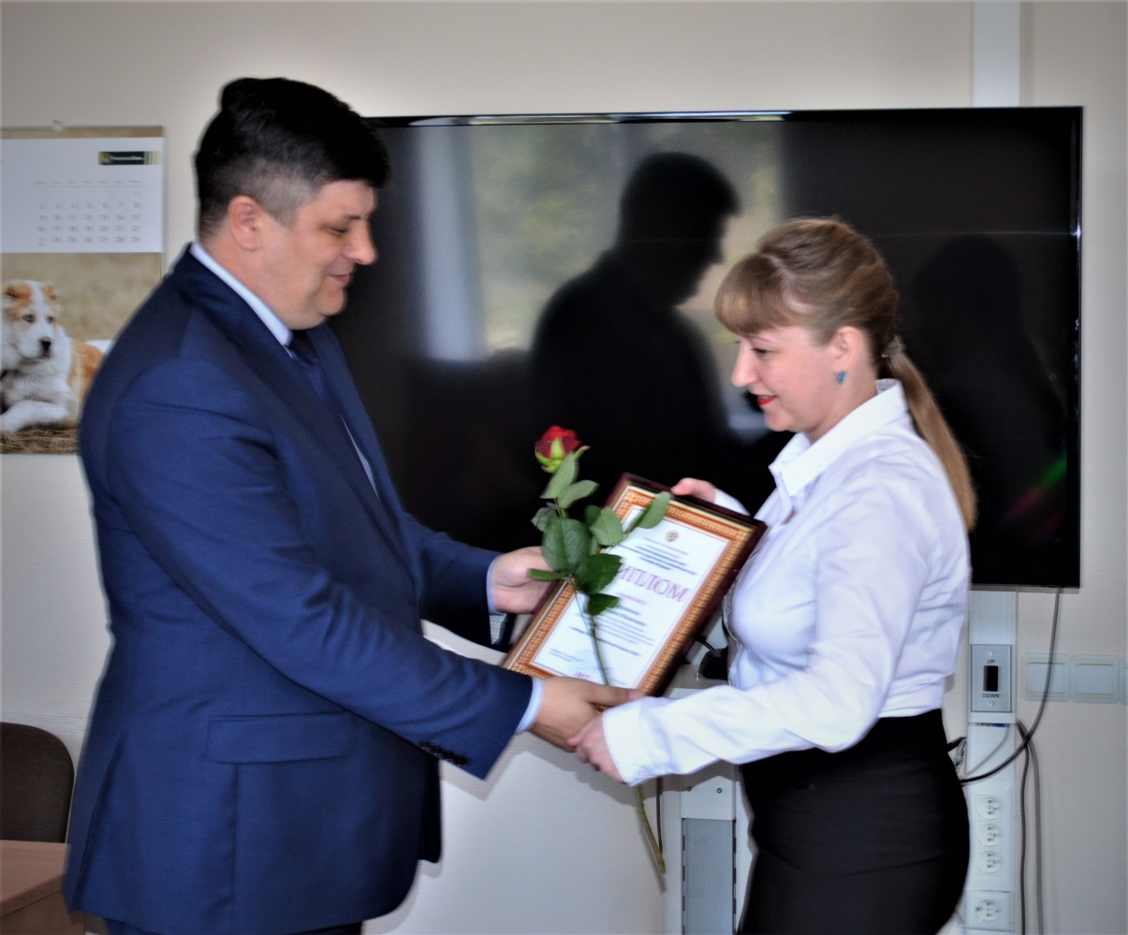

В номинации «Лучший универсальный специалист МФЦ» победителем признана
Сафронова Светлана Ивановна – главный специалист Муниципального казенного учреждения «Многофункциональный центр предоставления государственных и муниципальных услуг» Чамзинского муниципального района».

